 | 
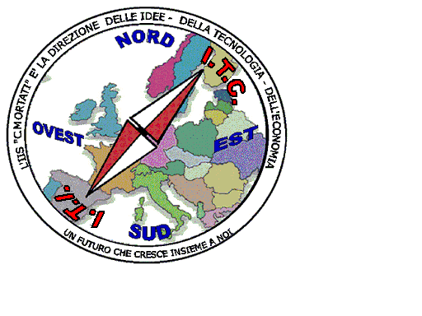 | MIUR USR CALABRIA  Distretto Scolastico n. 17 di Amantea (CS)  ISTITUTODI ISTRUZIONE SUPERIORE  Licei : Scientifico – Scienze Umane – Scienze Applicate  Istituto Professionale: Odontotecnico – G.A.E.  Istituto Tecnico: Chimica, M. e.B. – Amm.Fin.Marketing – Elettronico – Nautico-Meccan  Via S.Antonio – Loc. S.Procopio - 87032 AMANTEA (CS)  🕿Centralino 0982/ 41969 – Sito:www.iispoloamantea.edu.it  E-mail: CSIS014008@istruzione.it  Posta. Cert.:CSIS014008@pec.istruzione.it  CodiceFiscale 86002100781 | 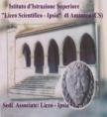

Avviso interno.

Oggetto: Documentazione PCTO. Chiarimenti operativi. per le sole classi quinte.

La Dirigente Scolastica

- vista la normativa relativa agli esami di stato;
- considerati gli atti da produrre per il PCTO da presentare alla Commissione di Esami

COMUNICA

ai tutor delle classi quinte che il Prof.re Aloe è a disposizione in presenza sabato 5 giugno dalle ore 10,00 alle ore 12,00 per qualsiasi chiarimento relativo alla documentazione da produrre per la regolarità degli atti amministrativi del PCTO.
Qualsiasi chiarimento delle classi del secondo biennio sarà da stabilire in altra data.
Si invita tutti i docenti a consegnare gli orari e i relativi faldoni.

Certa della consueta collaborazione porgo distinti saluti.

La Dirigente Scolastica
Prof. ssa Angela De Carlo
(Firma autografa sostituita a mezzo stampa ai sensi dell’ex art. 3 comma 2 D.lgs n° 39/93)

